Обучающая программа

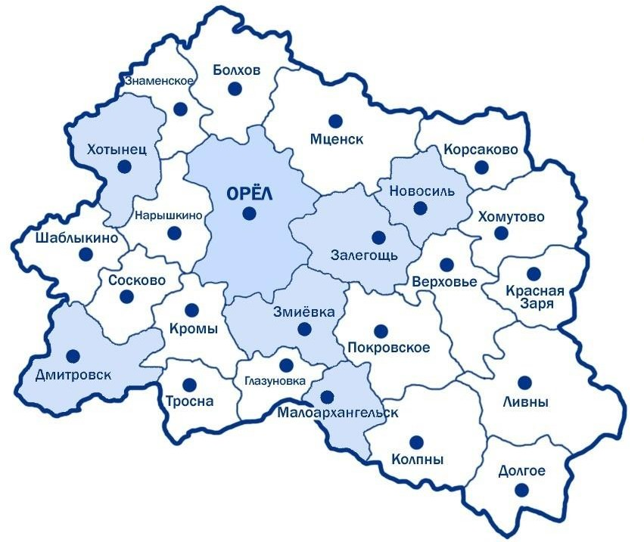
«Социальное

предпринимательство в Орловской области»

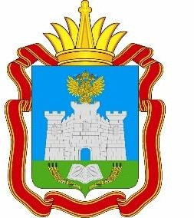

msb-orel.ru

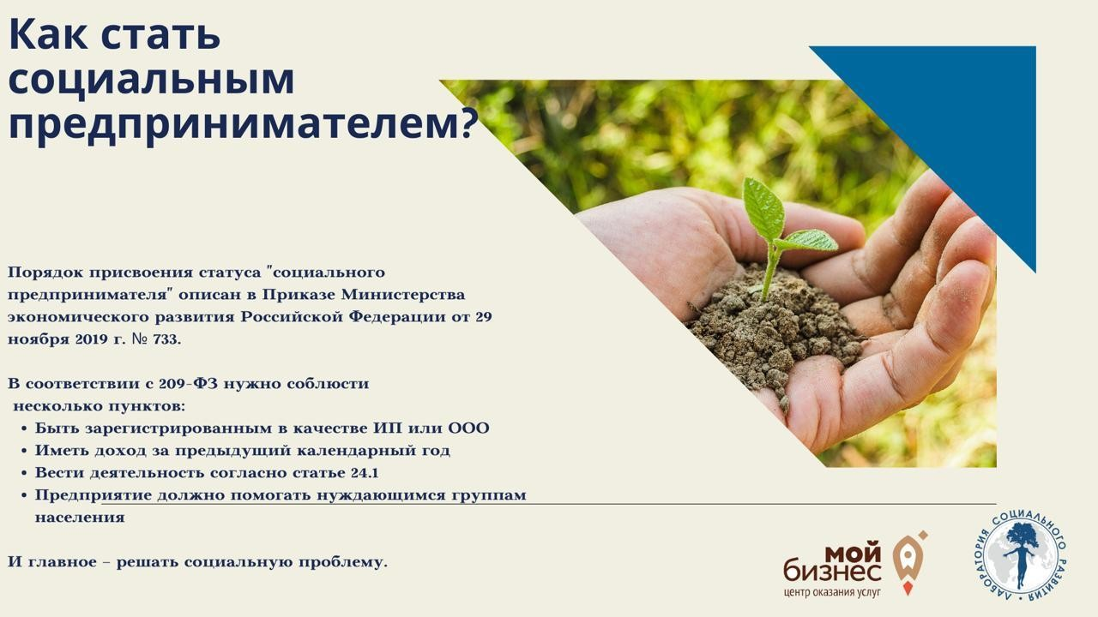

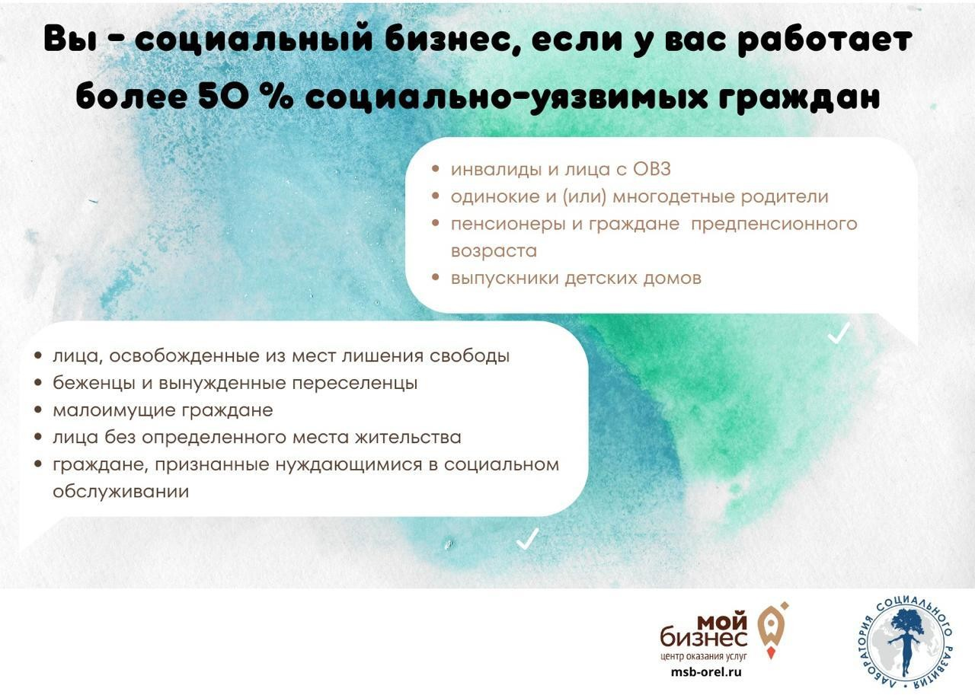

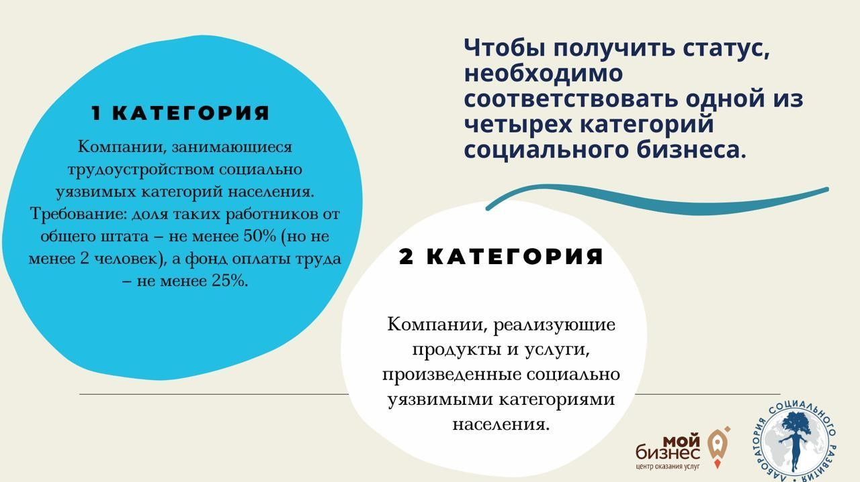

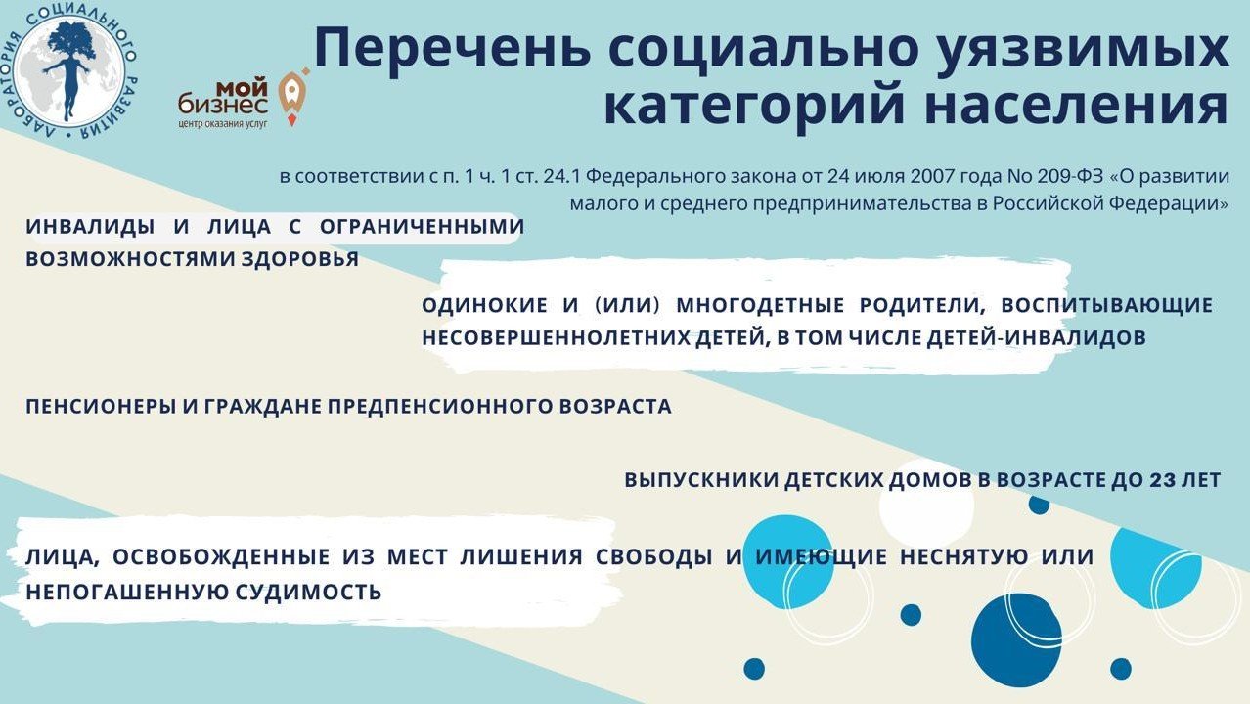

Мероприятия 2017 – 2021гг

msb-orel.ru

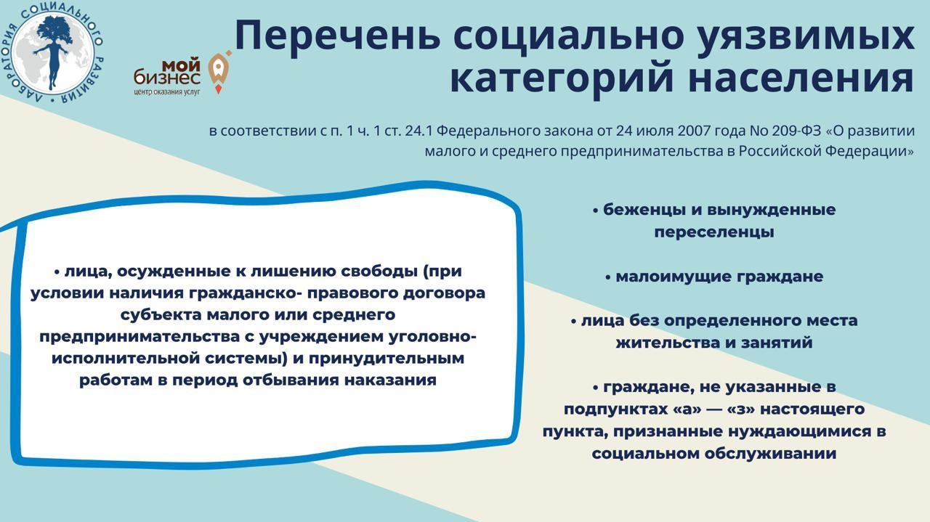
Мероприятия 2017 – 2021гг

msb-orel.ru

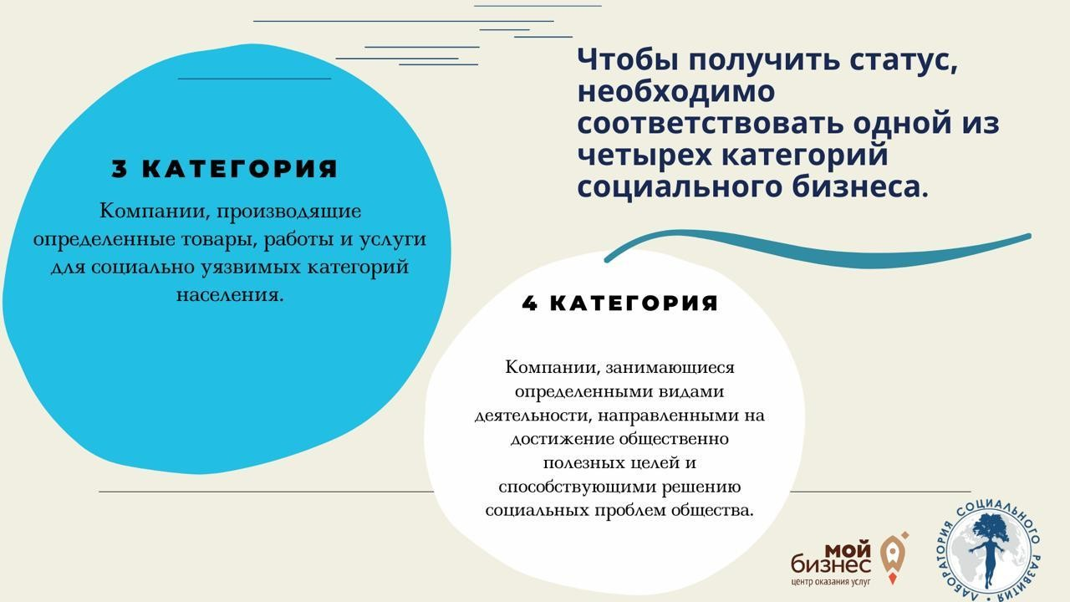Мероприятия 2017 – 2021гг

msb-orel.ru

- 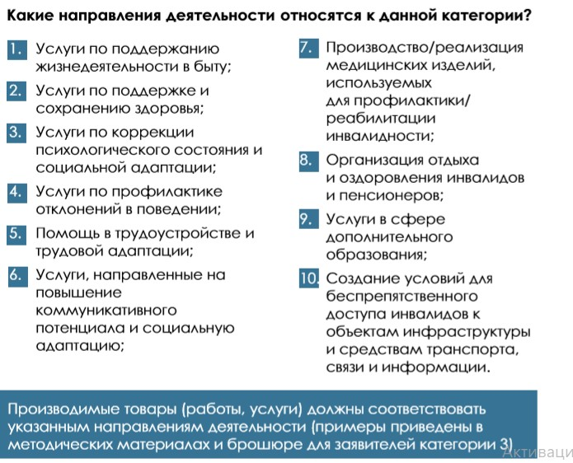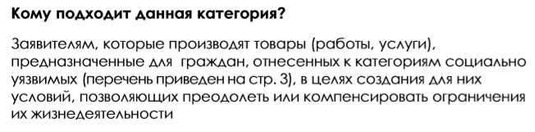КАТЕГОРИЯ

msb-orel.ru

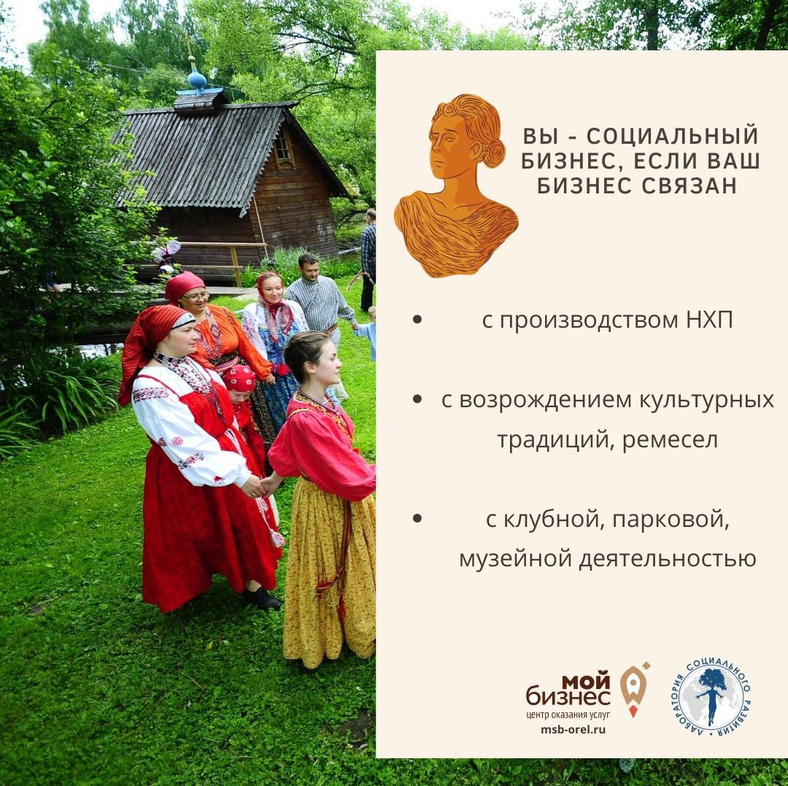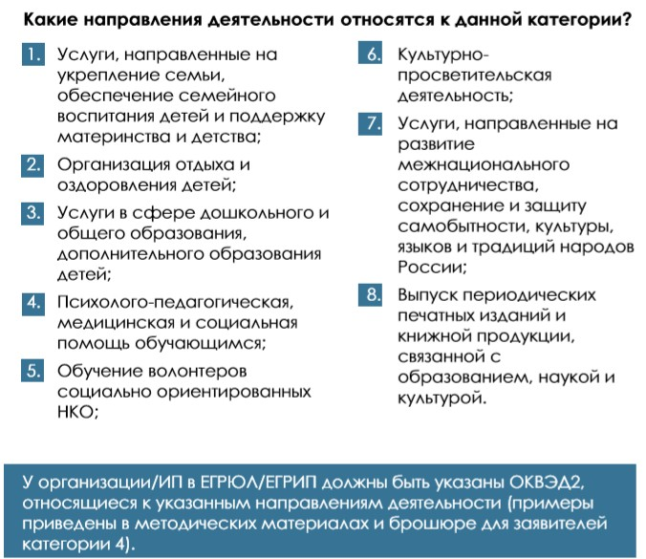

КАТЕГОРИЯ

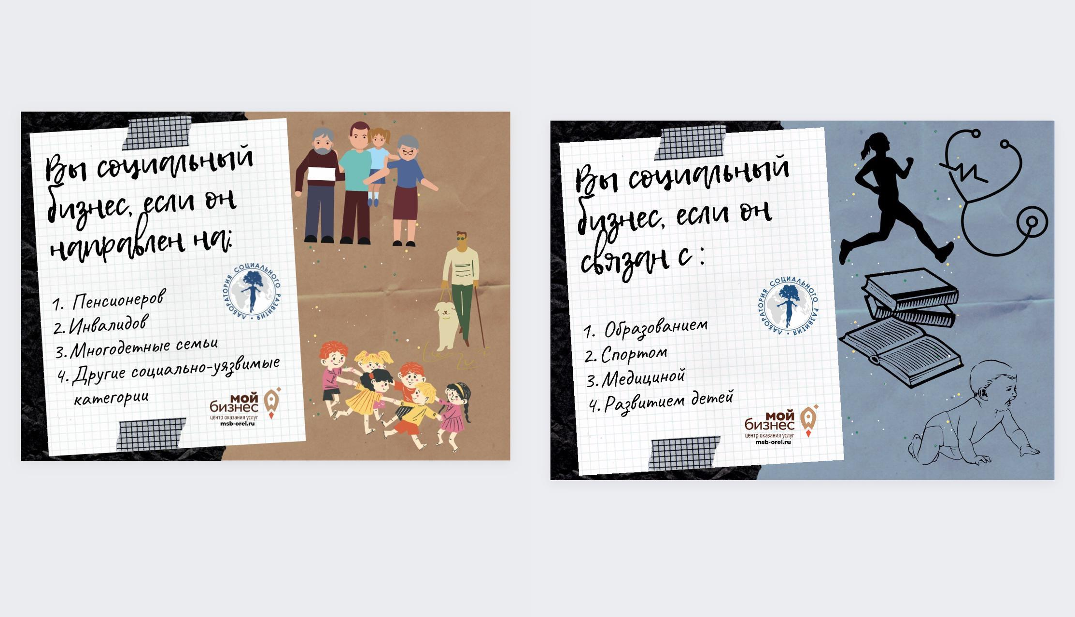

Мероприятия 2017 – 2021гг

2017г. – Круглый стол «Социальное предпринимательство» Организатор Союз ОТПП 2018г. – Круглый стол «Социальное предпринимательство» Организатор Союз ОТПП
- Бизнес миссия СП в правительство МО. Организатор фонд «Наше Будущее»
- Конкурс лучший социальный проект года. Организатор Союз ОТПП
- Межрегиональный форум «Слет социальных предпринимателей». Организатор фонд «Наше Будущее»
- Встреча Губернатора Орловской области с социальными предпринимателями. Организатор АНО ПСП «ЛСР» 2019г. – Круглый стол «Социальное предпринимательство «проблемы и перспективы» Организатор АНО ПСП «ЛСР»
- Семинар «социальный старт» Центр поддержки предпринимательства
- Конкурс лучший социальный проект года. Организатор АНО ПСП «ЛСР»
- Акселерационная программа «Businessформула». Организатор Центр поддержки предпринимательства
- Бизнес миссия во Владимирскую область. Организатор Центр поддержки предпринимательства
- 1 региональный форум по социальному предпринимательству в Орловской области. Организатор Центр поддержки предпринимательства
- Конференция «день социального бизнеса». Организатор «Опора России».

msb-orel.ru

Мероприятия 2017 – 2021гг
2020г. – Консультации по вхождению в реестр СП. Организатор Центр Поддержки Предпринимательства
  - Образовательный семинар «Эффективные инструменты грантовой поддержки» АНО ПСП «ЛСР»
  - Бизнес миссия предпринимателей с ОВЗ во Владимирскую область. Организатор Центр Поддержки Предпринимательства
  - Бизнес миссия предпринимателей в Калужскую область. Организатор Центр Поддержки

Предпринимательства
  - Конкурс лучший социальный проект года. Организатор АНО ПСП «ЛСР»
  - 2 региональный форум по социальному предпринимательству в Орловской области. Организатор Центр Поддержки Предпринимательства.

2021г. – Консультации по вхождению в реестр СП. Организатор Центр Поддержки Предпринимательства
  - Бизнес миссия предпринимателей в Ивановскую область. Организатор Центр Поддержки

Предпринимательства
  - Конкурс лучший социальный проект года. Организатор Центр Поддержки Предпринимательства
  - Бизнес миссия предпринимателей во Владимирскую область. Организатор Центр Поддержки Предпринимательства
  - 3 региональный форум по социальному предпринимательству в Орловской области. Организатор Центр Поддержки Предпринимательства.

msb-orel.ru

Мероприятия 2022г.

- Обучающая программа «Социальное предпринимательство» март – апрель 2022гг.

- Бизнес миссия предпринимателей с ОВЗ в Суздаль. май

- Обучающая программа «Введение в социальное предпринимательство». июнь

- Конкурс «Лучший социальный проект года». Ноябрь

- Программа «Наследие Орловщины». Февраль - сентябрь

msb-orel.ru

Стейкхолдеры

Центр поддержки
предпринимательства

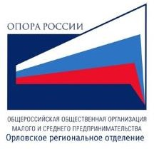
Орловское отделение
ОРО «Опора России»
Автономная некоммерческая организация поддержки социального предпринимательства «Лаборатория социального развития»

Союз «Орловская торгово-
промышленная палата»

msb-orel.ru

Статистика:

Неофициальный реестр социальных предпринимателей Орловской области
2018г – 14 человека 2019г – 34 человека
Официальный реестр социальных предпринимателей Орловской области
сформированный по критериям 773 приказа
2020г – 15 человек 2021г – 25
2022г – 40+
Официальный реестр некоммерческих организаций
2021г - 870

msb-orel.ru

Тенденции:

- Определение секторов и точечная поддержка
- Цифровизация
- Импортозамещение
- Развитие внутреннего туризма
- ESG
- Креативные индустрии

msb-orel.ru

Благодарю за внимание!
Фатеев Виталий Валерьевич
+79308606000

info@soclaboratory.com

msb-orel.ru

